Propozycja świetlicy 22.04.

Dzień Ziemi – proponujemy różne zadania I łamigłówki:
https://panimonia.pl/wp-content/uploads/2020/04/eko-karty-pracy.pdf
https://i1.wp.com/panimonia.pl/wp-content/uploads/2020/04/ekozadania-dla-dzieci-wz%C3%B3r.png?ssl=1-eko

Nie zapominajmy jednak o zwierzętach:
https://www.facebook.com/MagurskiPN/videos/661721911326550/?_- Magurski Park Narodowy

Oto kilka propozycji prac plastycznych dotyczacych zwierząt chronionych w Polsce.

Siedzący zając bielak – figurka z papieru

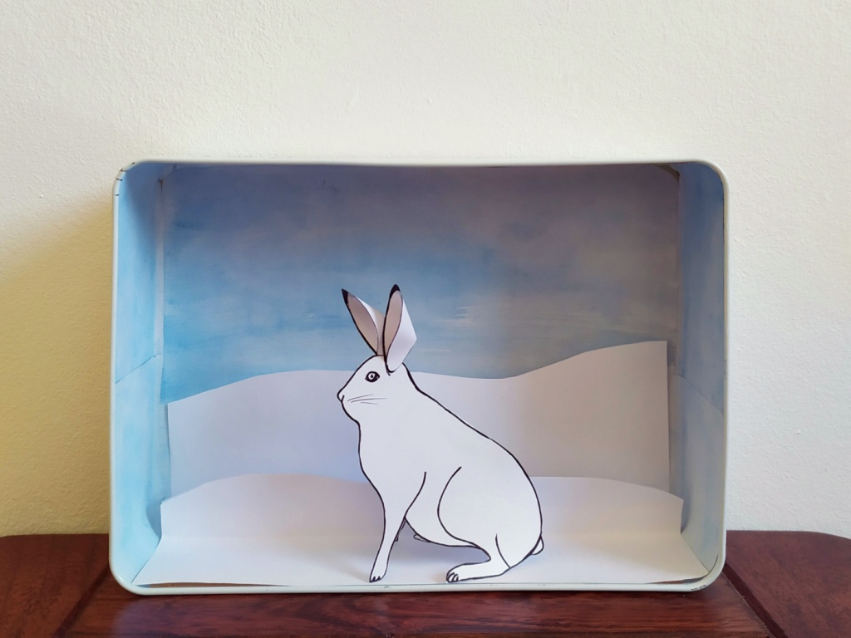
  - Sposób wykonania
Wydrukuj załączony szablon i wytnij zająca i uszy. Użyj najlepiej sztywnego papieru, wtedy zając będzie siedział. Zegnij zająca wzdłuż grzbietu i lekko rozłóż. Sklej uszy u dołu i przyklej po obu stronach głowy. Możesz umieścić zająca w witrynce.
Gdzie się chowa zając?
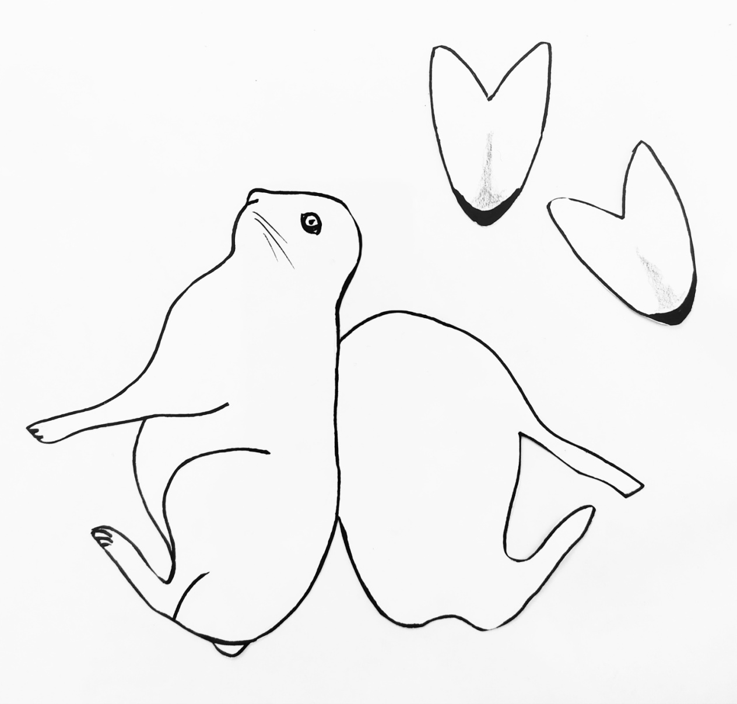

Morświn w głębinie – kolorowanka

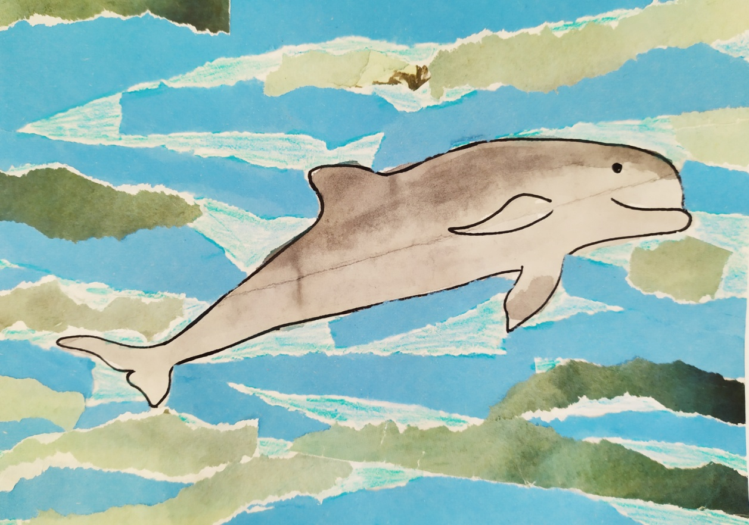

Korzystając z załączonego szablonu wykonaj portret morświna.
Użyj dowolnej techniki: kredek, farb, papieru kolorowego, i innych materiałów. Nie bój się łączyć różnych technik. Jeśli chcesz, możesz uzupełnić obrazek o inne elementy.
Co morświn może spotkać w morzu?
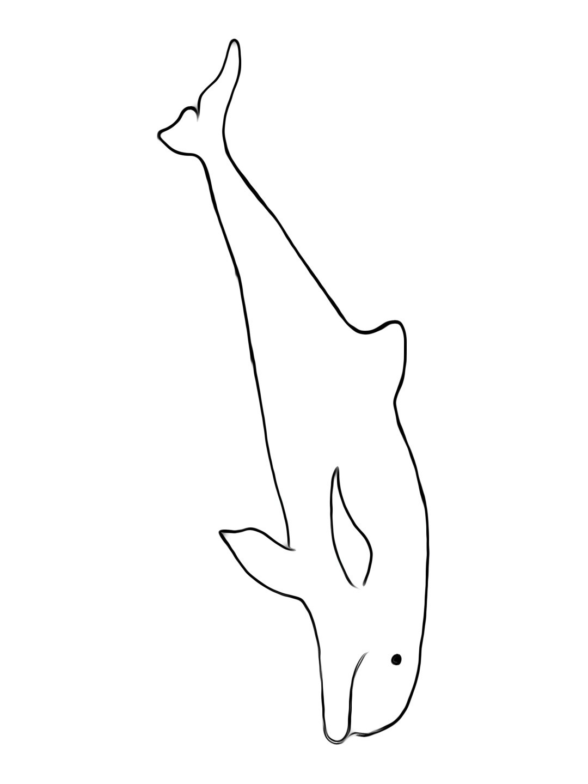

Ryś – kolorowanka

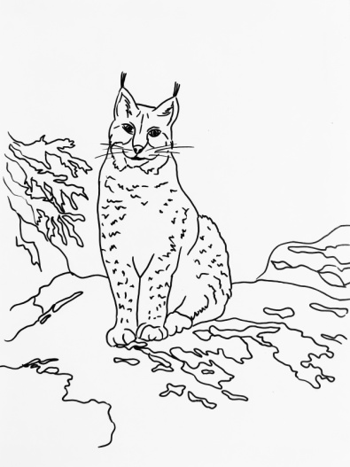  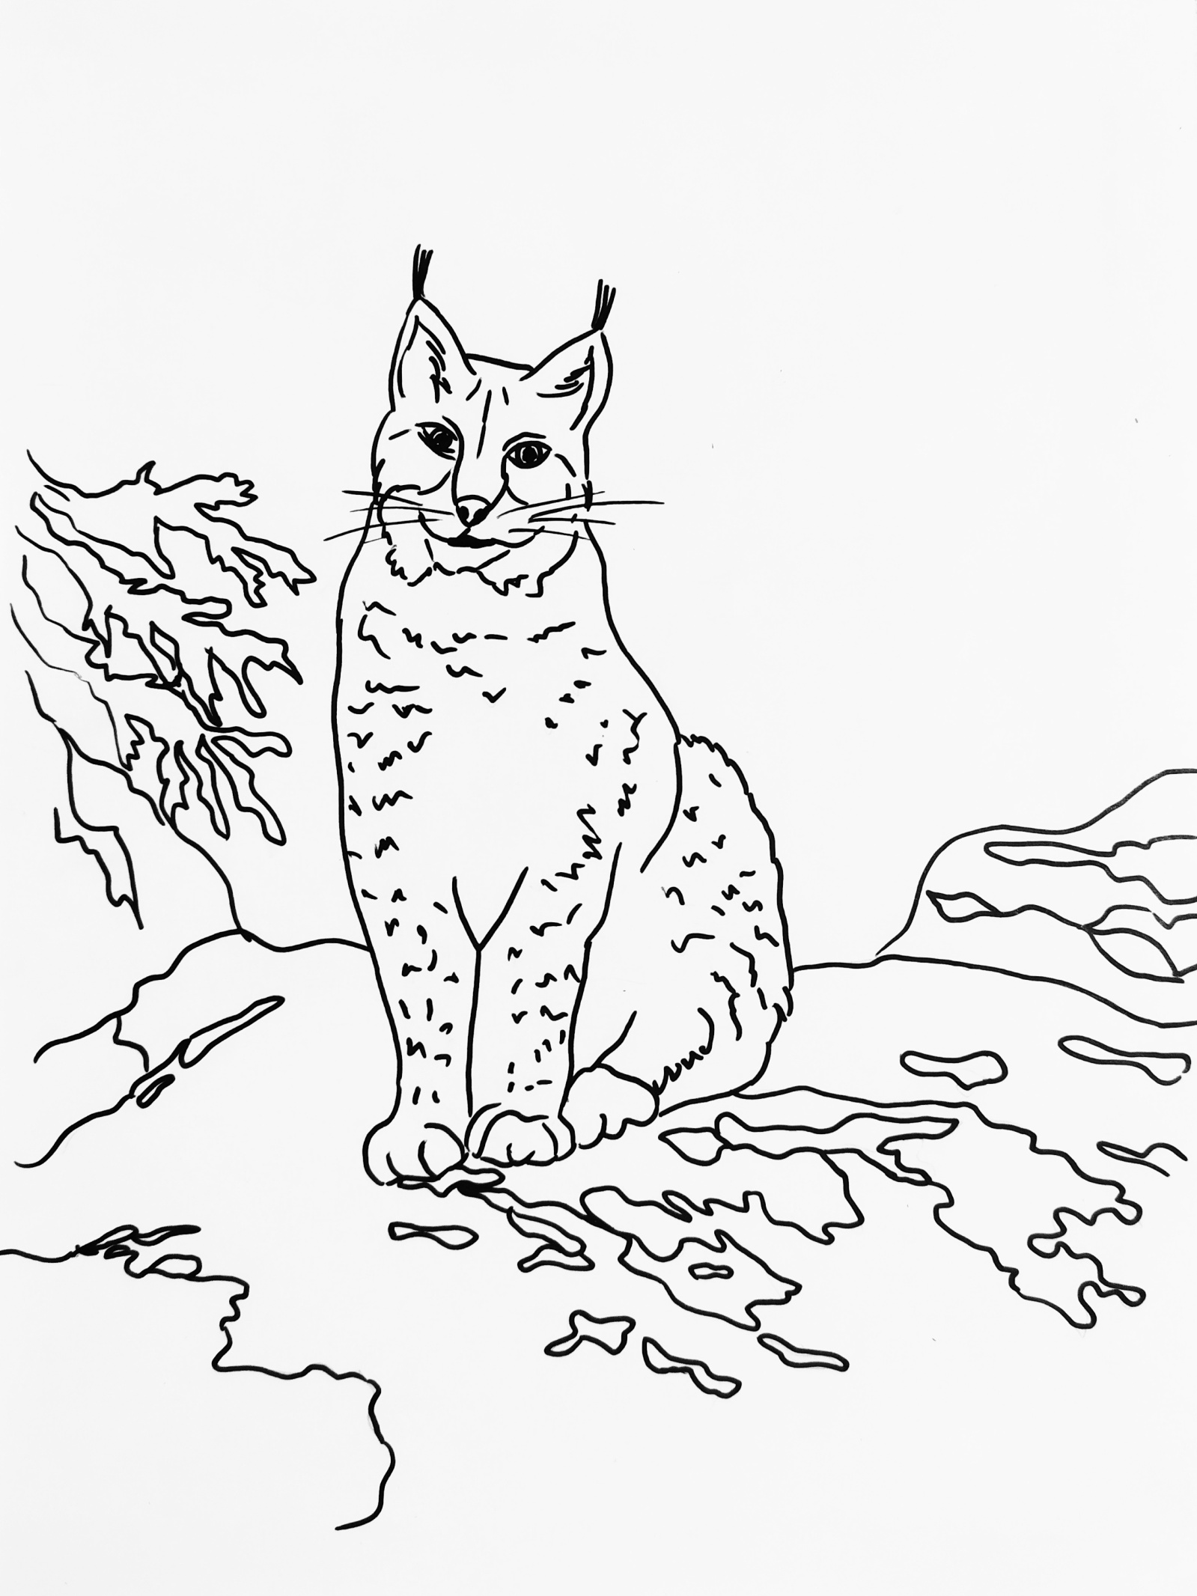 | Użyj swojej ulubionej techniki do pokolorowania obrazka z rysiem.

12. Niedźwiedzica i jej młode – figurki z papieru

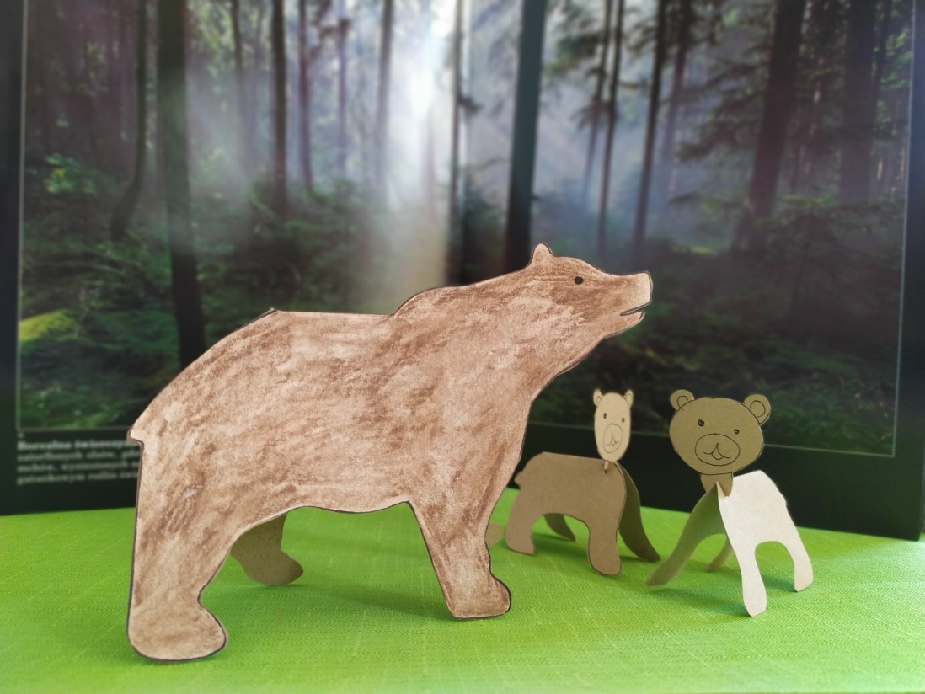

  - Sposób wykonania
Wydrukuj i wytnij sylwetkę niedźwiedzicy z załączonego szablonu. Naklej na karton, pokoloruj, zegnij wzdłuż grzbietu i ustaw na czterech łapach.
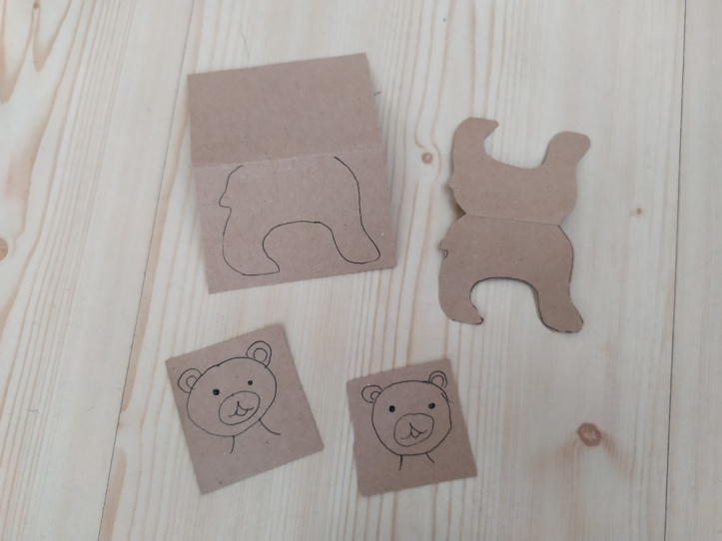 | W trochę inny sposób wykonaj niedźwiadki. Narysuj tułów i łapy na złożonym na pół kartoniku. Osobno narysuj głowę. Zrób nacięcie z przodu tułowia i wetknij w nie głowę niedźwiadka.

W jakim krajobrazie można spotkać niedźwiedzia? Narysuj go, lub znajdź odpowiednią ilustrację.
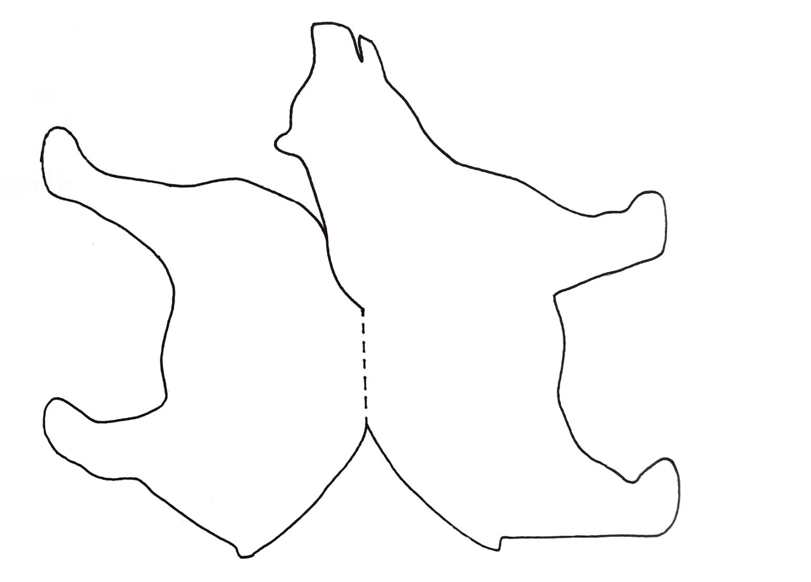

13. Koszatka – figurka

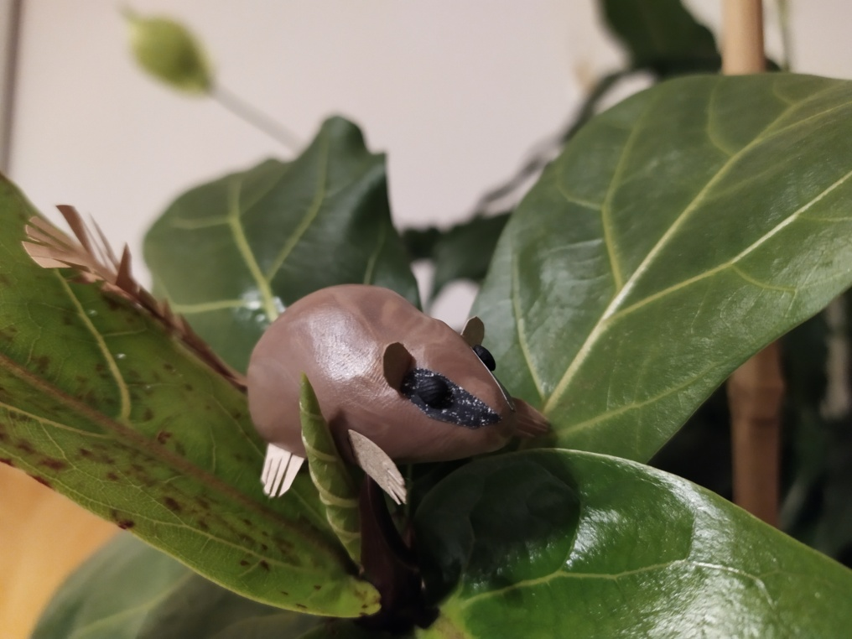
  - Sposób wykonania
Z plasteliny uformuj kształt podobny do jajka. Spłaszcz go z jednej strony. Ze sztywnego papieru wytnij uszy, łapki i ogon. Ponacinaj brzegi ogona, aby stworzyć wrażenie puszystości. Z czarnego papieru wytnij „maskę” i naklej na pyszczku koszatki. Naklej na masce oczy z czarnej plasteliny.
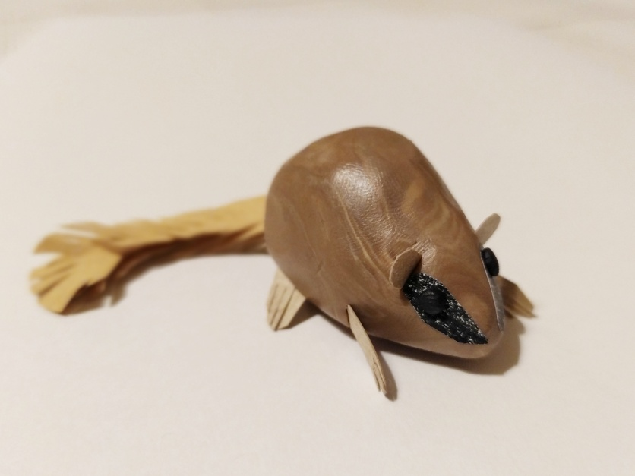

Umieść koszatkę w odpowiedniej dla niej scenerii.

